Выбор длины рулевого троса

   Для определения длины троса необходимо измерить следующие длины:

* Расстояние от центра рулевого редуктора до борта катера (С).
* Расстояние от рулевого редуктора до транца лодки (В).
* Расстояние от борта до середины транца (A).

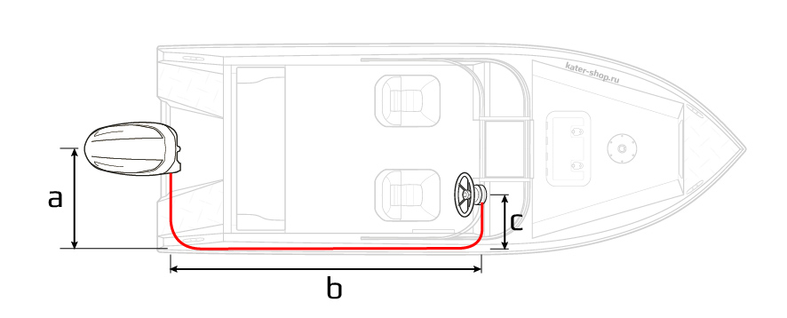

1. Для каждого поворота троса на 90° из длины вычитаем 0,10 м.
2. Если трос крепится непосредственно на двигатель, то к длине троса добавляем 0,30 м.
3. Если трос крепится с помощью специальных опор или кронштейнов к транцу или стенке подмоторной ниши, то из длины троса вычитаем 0,30 м.
4. Обычно длину троса дистанционного управления указывают в футах, поэтому полученный результат измерений умножаем на 3,28. Получаем необходимую длину троса в футах. Округляем до целого в большую сторону. Рулевой трос, как правило, выпускается длиной кратной одному футу.

Например, C=0,50 м, В=2,50 м, A=0,80 м  
C+В+A = 0,50 + 2,50 + 0,80 м = 3,80 м  
  
Имеем два поворота на 90°: 3,80 - 2*0,10 = 3,60 м  
Трос крепится непосредственно на двигатель: 3,60 + 0,30 = 3,90 м  
Определяем длину троса в футах: 3,90*3,28 = 12,8 фута  
Выбираем ближайший размер - 13 футов.

Измерение длины троса

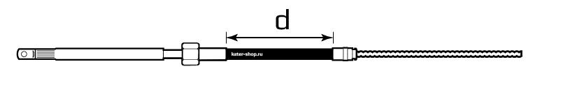  
Если Вы имеете старый трос, как определить длину нового троса:  
  
Длина троса в метрах = длина рубашки троса + 0,56 м  
Длина троса в футах = Длина троса в метрах * 3,28  
Полученное значение округляем до целого значения.

Выбор длины тросов газ-реверс

1. Выбрать место установки пульта дистанционного управления так, чтобы было удобно работать, а движению рукоятей и рычагов ничто не мешало.  
  
2. Замерить расстояние от пульта управления до транца (B). Расстояние от борта до середины транца (для одномоторной установки) или расстояние от борта до продольной оси каждого мотора (A). К сумме этих длин прибавить 0,9 м на петлю, чтобы при повороте мотора троса не имели критических перегибов.  
  
Длина троса в метрах = (А+В)+0,9 м  
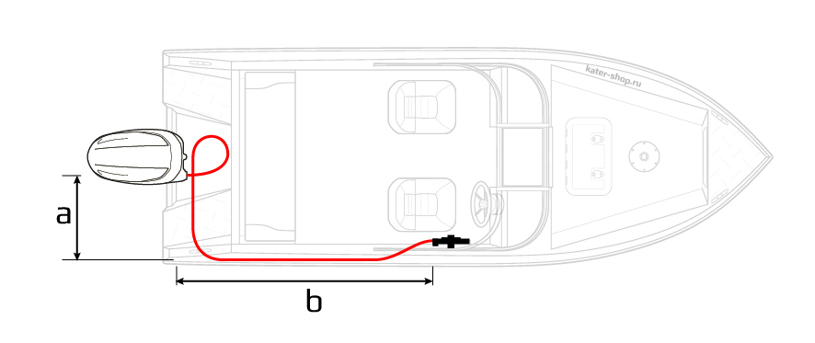  
Для лодок со стационарным мотором петля 0,9 м не добавляется, поскольку мотор не подвижен.  
  
Обычно длину троса дистанционного управления указывают в футах, поэтому полученный результат измерений умножаем на 3,28. Полученное значение округляем в большую сторону, получаем необходимую длину троса в футах.  
  
**Замечание:**  
Если троса дистанционного управления излишне длинные, управление мотором на нейтрале будет затруднено из-за большого люфта тросов управления.  
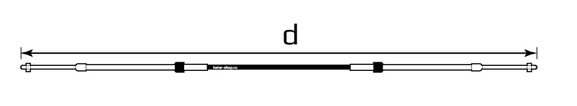  
Например,  
B = 2,1 метра  
A = 0,8 метра  
Длина троса в метрах = 2,1 + 0,8 + 0,9 = 3,8 метра.  
Длина троса в футах = 3,8*3,28 = 12,5 фута, округляем до 13 футов.